СОЦИАЛЬНО-КОММУНИКАТИВНОЕ РАЗВИТИЕ
Мет одическое пособие: Абрамова Л.В., Слепцова И.Ф. Социально-коммуникативное развитие дошкольников: Подготовительная к школе группа.- М.: Мозаика-СИНТЕЗ, 2017.-104 с.
МАЙ
«Мы помогаем птицам»
(общение в ходе самостоятельной деятельности)
Задачи: Формировать основы экологической культуры; понятие о том, в природе все взаимосвязано, что нельзя нарушать эту взаимосвязь, чтобы не навредить животным и растениям (образовательная область «социально-коммуникативное развитие»). Развивать интерес к художественной литературе. Совершенствовать диалогическую форму речи (образовательная область «речевое развитие»). Продолжать развивать коллективное творчество («образовательная область «художественно-эстетическое развитие»).
Материалы: цветная бумага, ножницы, клей, кисти для клея, салфетки, клеенки.
Методика проведения
Воспитатель напоминает детям рассказ К.Ушинского «Птицы».

Птицы
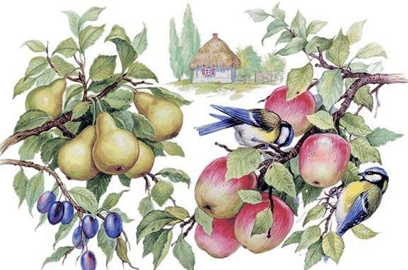
В одной хорошенькой малороссийской деревеньке было столько садов, что вся она казалась одним большим садом. Деревья цвели и благоухали весною, а в густой зелени их ветвей порхало множество птичек, оглашавших окрестность звонкими песнями и веселым щебетаньем; осенью уже появлялось между листьями множество розовых яблок, желтых груш и сине-пурпуровых слив. Но вот несколько злых мальчиков, собравшись толпою, разорили птичьи гнезда. Бедные птицы покинули сады и больше уже в них не возвращались. Прошла осень и зима, пришла новая весна; но в садах было тихо и печально. Вредные гусеницы, которых прежде птицы истребляли тысячами, разводились теперь беспрепятственно и пожирали на деревьях не только цветы, но и листья: и вот обнаженные деревья посреди лета смотрели печально, будто зимою. Пришла осень, но в садах не было ни розовых яблок, ни желтых груш, ни пурпуровых слив; на ветках не перепархивали веселые птички; деревня не оглашалась их звонкими песнями.

Вспоминает с детьми, к чему привел поступок мальчиков.
Затем читает рассказ А.Мусатова «Почтовый ящик».
По окончании чтения спрашивает, правильно ли поступил Вовка, разрешив синицам жить в почтовом ящике. Выслушав ответы детей, отмечает, что примеру Вовки последовали другие ребята.
Воспитатель предлагает детям повесить скворечники на территории детского сада. Отмечает, что изготовить их помогут папы и дедушки (воспитатель заранее проводит с ними беседу), но для этого потребуется некоторое время, поэтому пока можно сделать коллективную аппликацию «Скворечники для птиц». Дети выполняют аппликацию и украшают ею группу.

«Никто не забыт, ничто не забыто»
(общение в ходе самостоятельной деятельности)
Задачи: Расширять представления детей об истории семьи в контексте истории родной страны (роль каждого поколения в разные периоды истории страны). Рассказывать детям о воинских наградах прабабушек, прадедушек (образовательная область «социально-коммуникативное развитие). Расширять знания о государственных праздниках. Воспитывать уважение к памяти павших бойцов (образовательная область «познавательное развитие»). Развивать интерес к художественной литературе (образовательная область «речевое развитие»).
Материалы: фронтовые письма, портреты детей-героев, фотографии прабабушек и прадедушек.
Методика проведения
Воспитатель напоминает детям о предстоящем празднике 9МАЯ, спрашивает, что они знают о Великой Отечественной войне, кто из их родственников воевал, какие имеет награды. Показывает детям письма, присланные с фронта, и читает их. Затем просит детей показать фотографии своих прабабушек и прадедушек и рассказать о том, как они воевали.
Воспитатель рассказывает ребятам о том, что с врагом боролись не только взрослые, но и дети (показывает их портреты). Спрашивает у детей, что делается для того, чтобы люди не забывали о героях войны. Педагог обобщает и уточняет их ответы; отмечает для того, чтобы люди помнили о тех, кто не вернулся с войны, воинам ставят памятники. Спрашивает у детей, какие памятники героям Великой Отечественной войны им известны. Выслушав детей, читает стихотворение М.Исаковского «Здесь похоронен красноармеец»:
Куда б ни шел, ни ехал ты,
Но здесь остановись,
Могиле этой дорогой
Всем сердцем поклонись.

Кто б ни был ты-рыбак, шахтер,
Ученый иль пастух,-
Навек запомни: здесь лежит
Твой самый лучший друг.

И он для тебя и для меня
Он сделал все, что мог:
Себя в бою не пожалел,
А родину сберег.
По окончании чтения сообщает детям о том, что завтра они будут возлагать цветы к памятнику героям Великой Отечественной войны. Предлагает детям расспросить бабушек и дедушек о том, что пережили в годы войны члены их семьи.

«Мы умеем радоваться»
(общение в ходе самостоятельной деятельности)
Задачи: Воспитывать дружеские взаимоотношения между детьми (образовательная область «социально-коммуникативное развитие»). Развивать диалогическую форму речи. Познакомить с новым стихотворением (образовательная область «речевое развитие»). Формировать умение строить композицию рисунка (образовательная область «художественно-эстетическое развитие»).
Материалы: бумага разного цвета и формата, краски, кисти, салфетки, цветные карандаши, восковые мелки, фломастеры.
Методика проведения
Воспитатель интересуется у детей, что они видели накануне на прогулке (зеленую траву, голубое небо, желтые одуванчики и т.п.) и какие чувства возникают у них при этих воспоминаниях. Выслушав ответы детей, отмечает, что у них осталось хорошее впечатление от увиденного. Затем читает стихотворение И.Пивоваровой «Овечки на крылечке»:

«Овечки на крылечке»

Сидели на крылечке
Три грустные овечки.
Сидели и вздыхали
Овечки на крылечке.

А небо было синее,
И пели в роще птицы...
И вот одна овечка
Сказала:

— Ах, сестрицы!
Ведь скоро будет вечер
И солнышко зайдёт!
И скоро будет осень
И роща опадёт...

— И небо будет серое, —
Добавила другая.
— Да-да, — сказала третья,
Тихонечко вздыхая, —
Завоет зимний ветер,
И вьюга засвистит!

И тут все три овечки
Заплакали навзрыд:

— Ах, как всё это грустно,
Любезные сестрицы!
А небо было синее
И пели в роще птицы,
Светило в небе солнце,
И дождь грибной прошёл...
И было очень-очень
На свете хорошо!
Воспитатель спрашивает у детей, почему овечки заплакали. Выслушав мнение детей, отмечает, что овечки смотрели на окружающий мир грустными глазами и свое настроение передали друг другу. Взрослый отмечает, что в любой ситуации можно увидеть что-т хорошее и найти, чему порадоваться самому и порадовать других.
Педагог предлагает детям нарисовать то, что они видели во время прогулки, или солнечный день, описанный в стихотворении. По окончании работы воспитатель просит детей рассказать о своих рисунках так, чтобы всем было радостно и никто не грустил.
Все рисунки размещаются на выставке.

«Сажаем семена в огороде»
(общение в ходе самостоятельной деятельности)
Задачи: Воспитывать трудолюбие, развивать желание участвовать в совместной трудовой деятельности. Прививать интерес к труду в природе (образовательная область «социально-коммуникативное развитие»). Развивать способность отождествлять себя с героями рассказа (образовательная область «речевое развитие»)
Материалы: семена репы, садовый инвентарь.
Методика проведения
Воспитатель читает детям рассказ Н.Носова «Про репку».
«Про репку»
Вот и весна пришла. На небе засияло яркое солнышко. Стало тепло на дворе, даже не нужно было пальто надевать - совсем как летом. Из-под земли вылезла зеленая травка. Молодые липки на улице еще вчера стояли совсем-совсем голые, а сегодня они в один день покрылись маленькими листочками, такими мягкими, нежными. Очень радостно было смотреть на них! В этот день Павлик пришел из детского сада домой и сказал маме:
- Мама, скоро мы поедем с детским садом на дачу! Нам Ольга Николаевна сказала. Через неделю.
- Вот и хорошо,- сказала мама.- Будешь там отдыхать, на даче.
- А я и не устал вовсе,- ответил Павлик.- Зачем же мне отдыхать? Лучше я буду что-нибудь делать.
- Ну, будешь собирать в лесу ягоды и грибы. Будешь ловить в поле бабочек. Хочешь, я куплю тебе сачок для бабочек?
Павлик задумался:
- Лучше купи мне лопату, чтобы землю копать. Я буду огород сажать.
- Хорошо,- сказала мама и купила ему лопатку.
На другой день Павлик принес лопатку в детский сад и всем показал:
- Смотрите, какая у меня лопата есть! Я буду огород сажать.
Дети окружили его и стали смеяться:
- Разве ребята сажают огород? У тебя все равно ничего не вырастет.
- Почему не вырастет? Вырастет! - сказал Павлик.
- Нет, не вырастет! Нет, не вырастет!
Ну и крик тут поднялся! Ребят было много, и все так громко кричали. Разве мог Павлик перекричать всех? От обиды он чуть не заплакал.
- Ты не плачь,- сказала ему самая маленькая девочка, Ниночка.- Хочешь, будем вместе сажать огород? Я тебе помогать буду, и у нас вырастет большой-пребольшой огород.
- Конечно, вырастет,- сказал Павлик.
Он успокоился и больше не спорил с ребятами. Вечером пришла за ним бабушка, и он сказал:
- Бабушка, бабушка, а вырастет у меня огород?
- Вырастет.
- А что я сажать буду, бабушка? У меня ведь нет никаких семян.
- Я куплю.
- Так ты поскорей купи, бабушка, а то мы скоро уедем.
- 3автра куплю.
На следующее утро Павлик проснулся, а бабушка ему говорит:
- Вот твои семена.
И дала ему небольшой бумажный пакетик. Павлик посмотрел, а в пакете - зернышки, маленькие-маленькие! Каждое величиной с маковку.
- Что же это за семена? - спросил он.
- Это семена репки.
- Отчего же они такие маленькие?
- Такие уж семена у репки,- сказала бабушка.
- Из каждого зернышка вырастает репка? - спросил Павлик.
- Вырастет.
- Да как же она вырастет, бабушка?
- Так уж и вырастет. Сам увидишь.
Бабушка объяснила Павлику, как вскопать землю и сделать грядку и как посадить семена.
Павлик слушал внимательно и все понял. Он взял с собой семена в детский сад и стал показывать ребятам:
- Ребята, ребята, посмотрите, какая у меня репка!
- Какая же это репка? - удивились ребята.- Репка большая, а это какой-то мак.
- Нет, не мак,- сказал Павлик.- Это репкины семена, а из них репка вырастает.
- Как же она вырастет?
- Не знаю.
- Сам не знаешь, а говоришь,- сказали ребята и не стали его слушать.
Неделя прошла быстро, и детский сад уехал на дачу. В первый же день, как только приехали, Павлик пошел к Ольге Николаевне и спросил:
- Ольга Николаевна, можно я буду огород сажать? У меня есть семена.
- Можно,- сказала Ольга Николаевна.
Она показала Павлику место за домом, где можно было устроить грядку. Павлик взял лопатку и принялся вскапывать землю. Прибежали ребята и стали смотреть. Земля была твердая, и копать было трудно. Павлик очень старался и не хотел бросать начатого дела. Ниночка увидела, что он очень устал, и сказала:
- Дай теперь мне покопать, Павлик, ты устал.
- Ну, покопай немножко,- согласился Павлик,- а потом снова я.
Ниночка взяла лопатку и стала копать.
Ребята смотрели, смотрели, им тоже захотелось покопать.
- Дай и нам покопать,- стали просить они Павлика.
- Копайте,- говорит Павлик.
Ребята по очереди стали копать. Они даже заспорили между собой, кому раньше копать, но Павлик сказал:
- Если будете спорить, то совсем заберу лопату.
Тогда ребята утихли и стали работать без шума. До обеда грядка была готова, а после обеда Павлик разрыхлил землю граблями и принялся сажать семена.
- Дай и нам посадить,- стали просить ребята.
- Не могу. Мне самому интересно,- ответил Павлик.
- Дай! Мы ведь тоже землю копали,- сказал Толя.
- Я ведь не заставлял вас.
- Ну, дай хоть одно зернышко!
Павлик дал ему посадить одно семечко. Тогда и другие ребята стали просить. Пришлось каждому дать по зернышку. Но это ничего. Зернышек было много, так что некоторые даже по две штуки посадили.
На следующий день ребята проснулись рано и сразу побежали в огород. Всем хотелось поскорей посмотреть, не взошли ли семена, но, конечно, семена не могли так быстро взойти.
- Если огород поливать, то семена быстро взойдут,- сказала Надя.
Ребята побежали к Ольге Николаевне, попросили у неё садовую лейку и стали поливать грядку водой. Теперь каждое утро они поливали грядку из лейки и смотрели, не показываются ли из земли ростки. Но прошло несколько дней, а ростков никаких не было видно.
- Что же это такое? - говорили ребята. Мы, наверное, зернышки вверх ногами посадили - вот они и растут вниз, а не вверх.
И ребята перестали поливать огород. Павлик думал:
«Может быть, мы и на самом деле зернышки вниз головой посадили? Разве разберешь, где у них голова, где ноги! Они маленькие!..»
Еще два дня он поливал огород, а потом тоже бросил.
- Вот тебе и выросла репка! - говорили ребята.- Даром только трудились.
Павлик перестал думать об огороде. Он играл вместе с ребятами, собирал в лесу ягоды, ловил в поле бабочек и придумал устроить во дворе кормушку для птиц. Ребята приносили остатки от обеда и ужина и кормили птичек, которые прилетали из леса.
Один раз Павлик бежал мимо грядки и увидел, что на ней появилась зеленая травка.
- Ну вот,- сказал он,- уже наш огород зарастает травой! Тут он заметил, что травка растет правильными рядами будто ее кто-то нарочно посадил.
- Да это ведь наша репа растет! - закричал Павлик. Прибежали ребята.
- А может быть, это и не репка? - сказали они.
- Вот увидите, что будет репка,- ответил Павлик.- Раз бабушка сказала - репа, значит, и будет репка.
Ребята снова стали поливать огород. Травка вырастала все больше и больше и превратилась в кустики с большими листьями. Но время незаметно прошло, и наступила пора уезжать в город.
- Ох,- горевал Павлик,- не успела вырасти репка! Он пошел к Ольге Николаевне и спросил:
- А когда мы уедем, кто здесь будет на даче жить?
- Приедут другие дети, из другого детского сада.
- А! Ну, тогда хорошо. Пусть они себе мою репку возьмут, когда вырастет.
Ребята уехали. Стало тихо на даче. Только птички порхали возле пустой кормушки и громко чирикали, будто спрашивали друг друга, куда делись дети. На следующий день приехали ребята из другого детского сада. Они бегали по всему двору, заглядывали во все уголки.
- Глядите, огород! - закричал кто-то.
Отовсюду сбежались дети. Кто-то вырвал несколько кустиков из земли. Тут прибежала самая старшая девочка, Зина.
- Зачем же вы топчете огород? - закричала она.- Как вам не стыдно! Кто-то садил, а вы разоряете! Сажайте кустики обратно!
Ребята поспешно посадили кустики в землю. Зина придумала сделать вокруг грядки ограду. Ребята побежали собирать палочки и сделали из них вокруг огорода забор. С тех пор никто больше не топтал грядку.
Наступило жаркое время. Солнышко по целым дням припекало все сильней и сильней. Две недели подряд не было дождика, даже не появилось ни одной тучки. Земля на грядке вся высохла и потрескалась. Кустики стали вянуть. Листики на них опустились книзу и начали даже желтеть. Однажды Зина шла мимо грядки.
- Бедные кустики,- сказала она,- совсем завяли! Если не будет дождика, они совсем засохнут.
Она взяла кружку, принесла воды и стала поливать грядку.
Ребята увидели и прибежали кто с кастрюлей, кто с чайником, а кто и просто со стаканом.
Грядку полили так, что вся земля стала мокрая. Потом ребята нашли в сарае старую садовую лейку и с тех пор каждый день поливали грядку из лейки.
Через несколько дней кустики ожили. Листочки поднялись кверху и снова стали зеленые. К концу лета они разрослись так пышно, что вся грядка покрылась зеленью, а внизу под листьями виднелись верхушки больших желтых репок.
- Чья же это репка? - спрашивали ребята.- Кто ее посадил?
- Должно быть, те дети, которые здесь жили до нас, из другого детского сада,- сказала Зина.
Перед отъездом с дачи ребята решили убрать огород. Все стали дергать из земли репку и складывать ее на траву в кучку. Куча получилась порядочная.
- Большой урожай получился! - радовались ребята.
Они уселись вокруг и долго любовались репкой. Каждый думал, что теперь делать с ней.
Вот и осень пришла.
- Надевай-ка пальто и калоши, на дворе холодно,- сказала Павлику бабушка, когда он утром собирался идти в детский сад.
Павлик оделся и вышел во двор. Все лужи вокруг замерзли. Тонкий ледок так и хрустел под ногами. А листьев-то сколько с деревьев нападало! Прямо как по ковру идешь.
В этот день Ольга Николаевна занималась с ребятами. Дети играли в школу. Они рисовали картинки, а Ольга Николаевна ставила всем отметки.
Вдруг кто-то постучал в дверь. Ольга Николаевна отворила, и в комнату вошел почтальон. В руках у него был ящик, обшитый материей, на которой большими фиолетовыми буквами был написан адрес детского сада.
- Вам посылка,- сказал почтальон и поставил ящик на стол.
- А что в этой посылке? - стали спрашивать дети.
- Не знаю, ребята. Что-то очень тяжелое - насилу я дотащил,- сказал почтальон.
Ольга Николаевна распорола материю, которой был обшит ящик, и открыла крышку.
- Ничего не понимаю,- пробормотала она.- Какая-то репа!
Все ребята толпились вокруг и приподнимались на цыпочки: каждому хотелось заглянуть в ящик. Павлик даже на стул взобрался.
- Правда репка! - закричал он.- Вот смешно! Кто же это мог нам репку прислать?
Тут и другие дети стали на стулья взбираться.
- Погодите, ребята, тут письмо есть, - сказала Ольга Николаевна.
Она взяла письмо, которое лежало в посылке, и стала читать:
«Дорогие ребята! Когда вы уехали с дачи, мы ухаживали за вашей репкой. А когда лето кончилось, мы собрали весь урожай. Репка выросла большая и очень вкусная. Мы все ели и нам очень понравилось. Мы узнали ваш адрес и решили послать репку в посылке. Кушайте на здоровье».
- Значит, это та репка, которую мы сажали! - закричали ребята.- Вот какая она большая выросла.
Ольга Николаевна поставила ящик на стул, чтобы всем было видно. Ребята смотрели на репку и прыгали от радости. Ну и крику тут 6ыло!
Вечером за ребятами пришли родители. Ребята стали показывать им репку и рассказывать, как они садили ее, как поливали, как она не хотела расти, а потом как начала расти, да не успела вырасти, а потом как ее вырастили другие ребята и прислали в посылке.
С тех пор, когда в детский сад приходил кто-нибудь из взрослых, кто еще не видел репки, ребята вели его в комнату, показывали репку и снова рассказывали всю эту историю с начала и до конца. А когда в детский сад поступал кто-нибудь из новых ребят, то ему первым долгом показывали репку и тоже рассказывали всю эту историю.
Репка пролежала в ящике до середины зимы, и тогда Ольга Николаевна сказала, что репку надо съесть, потому что она не может так долго лежать в теплом помещении. Репку снесли на кухню и попросили тетю Дашу приготовить ее.
Тетя Даша почистила репку, аккуратно нарезала ее кружочками, обдала кипятком, чтобы репка не была горькая, и полила маслом. Ребята сидели за столом, ели репку и хвалили ее:
- Ах, какая вкусная репка!
- А помните, какие были репкины семена? - сказала Таня. Совсем-совсем крошечные! Удивительно, как из них выросла такая репка.
- Это все Павлик придумал,- сказали ребята.- Если б не он, никакой репки не было бы.

По окончании чтения спрашивает у детей, хотят ли они тоже посадить репу и что нужно подготовить для ее посадки. Выслушивает ответы детей и сажает с ними семена репы. Затем обсуждает с ребятами, как ухаживать за репой, чтобы получить хороший урожай.

«Мы идем в лесную школу»
(общение в ходе самостоятельной деятельности)
Задачи: Развивать интерес к школе, желание учиться (образовательная область «социально-коммуникативное развитие»). Упражнять в умении делить на части двух- и трехсложные слова; составлять слова из слогов. Совершенствовать фонематический слух. Воспитывать способность излагать свои мысли понятно для окружающих. Побуждать к участию в инсценировках (образовательная область «речевое развитие»)
Материалы: шапочки для зверят, карточки с недописанными буквами, ромашки с написанными в середине цветка слогами, письмо для игры «Какой звук заблудился», карточки с буквами.
Методика проведения
Воспитатель сообщает детям о том, что в сказочном лесу открылась школа, и приглашает их на урок. По дороге детям приходится выполнять разные задания, и если они успешно с ними справятся, то успеют на урок. Первым дети встречают мышонка и помогают ему дописать буквы. Мышонок присоединяется к детям, идущим в школу. Затем дети помогают медвежонку определить количество слогов в словах и тоже берут его с собой. Встретившийся детям зайчик предлагает поиграть в игру «Догадливый зайчик», в ходе которой дети отгадывают слово по первому слогу.
Дети попадают на луг, на котором растут ромашки. В середине каждого цветка написан слог. Дети собирают цветы так, чтобы получилось слово. Встретившийся ребятам лисенок предлагает составить из отдельных слов предложение.
Затем дети помогают белочке исправить ошибки в письме (игра «Какой звук заблудился»): «Тащит мышонок в норку огромную хлебную горку», «Закричал охотник: «Ой! Двери гонятся за мной!», «На поляне лесной вырос зуб молодой». Дети исправляют ошибки и вместе с белочкой приходят в школу.
В школе всех встречает ежик, который предлагает нарисовать предметы, в названии которых есть звук «р». Выполнив задание, дети предлагают зверятам сесть за парты и показывают им инсценировку сказки «Как буквы гулять ходили». По окончании инсценировки воспитатель просит детей поделиться своими впечатлениями о сегодняшнем путешествии.

«Как себя вести в природе»
(общение в ходе самостоятельной деятельности)
Задачи: Формировать основы экологической культуры. Закреплять умение правильно вести себя в природе (образовательная область «социально-коммуникативное развитие»). Развивать стремление действовать согласованно в ходе выполнения коллективной работы (образовательная область «художественно-эстетическое развитие»). Развивать интерес к художественной литературе (образовательная область «речевое развитие»).
Материалы: большой лист бумаги, листы бумаги размером ½ альбомного листа, цветные карандаши, фломастеры, восковые мелки, ножницы, клей, кисти для клея, салфетки, клеенки.
Методика проведения
Воспитатель напоминает детям стихотворения В.Осеевой «Ежинка»
«Ежинка»

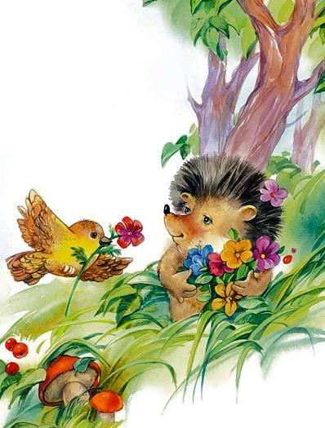
В глубокой прохладной ложбинке,
Где летняя травка свежа,
Привольно живётся Ежинке,
Единственной внучке Ежа.
Весь день она тихо играет,
Шуршит прошлогодним листом,
Еловые шишки бросает
И дремлет в тени под кустом.
Однажды надвинулась тучка,
Стал ветер деревья качать,
И Ёжик любимую внучку
Заботливо вышел встречать.
И вдруг, запыхавшись, Зайчишка
Бежит, перепуган до слёз:
– Скорее! Какой-то мальчишка
Ежинку в корзине унёс!
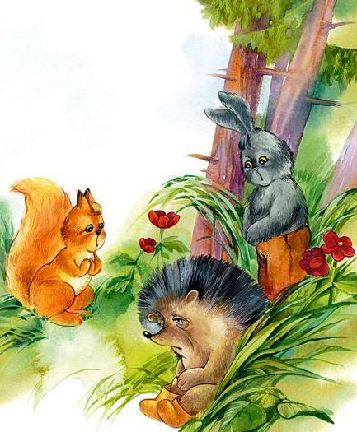
Мелькали берёзы и ёлки,
Зелёный кустарник и рожь.
Подняв, как оружье, иголки,
Бежал, ощетинившись, Ёж!
В прохладной пыли на дороге
Он след мальчугана искал.
Он по лесу бегал в тревоге
И внучку по имени звал!
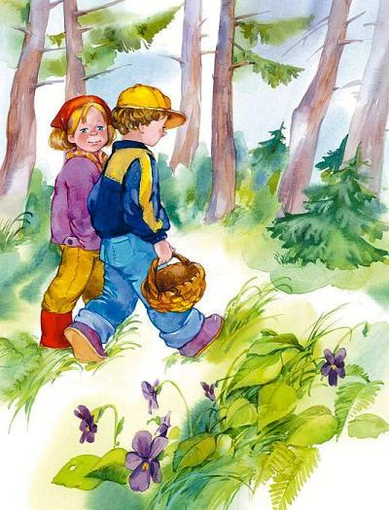
Стемнело… И дождик закапал,
Живого следа не найдёшь.
Упал под сосной и заплакал
Измученный дедушка Ёж!
А дедова внучка сидела
За шкафом, свернувшись клубком.
Она и взглянуть не хотела
На блюдце с парным молоком!
И утром к зелёной ложбинке
Из города дети пришли,
И дедову внучку Ежинку
В корзинке назад принесли.
Пустили на мягкую травку:
– Дорогу домой ты найдёшь?
– Найдёт! – закричал из канавки
Взволнованным голосом Ёж.
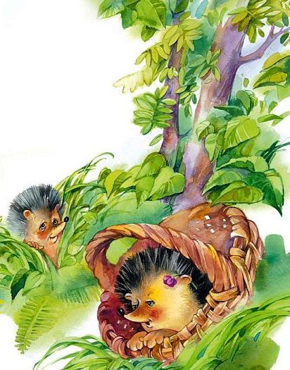

- КОНЕЦ -

З.Александрова «Белая черемуха».
Расцвела черёмуха
Около ручья,
На апрельском солнышке
Ветками шепча.

Лёгкая, как облачко,
Чистая, как снег.
Радовался деревцу
Каждый человек.

Приходили девочки
Посидеть под ней,
И могла цвести она
Много-много дней.

— Это чья черёмуха?
— Да она ничья,
Белая снегурочка
Около ручья…

Мимо бабка ехала.
Оглядясь вокруг,
Сразу от черёмухи
Отломила сук.

Городские школьники
Шли в далёкий путь.
Увидав черёмуху,
Стали ветки гнуть.

Прибежали девочки,
А снегурки нет.
Лишь в пыли валяется
Вянущий букет.

А была черёмуха
Чистая, как снег.
Радовался деревцу
Каждый человек.

Спрашивает, правильно ли люди вели себя в лесу. Выслушивает ответы детей и спрашивает, что сказали бы Ежинка и черемуха людям, если бы умели говорить. Выслушав предложения детей, читает им рассказ Н.Сладкова «Лесная книга жалоб». («Бюро лесных услуг: Сказка»)

«Бюро лесных услуг: Сказка»
Нагрянул в лес холодный февраль. На кусты сугробы намёл, деревья инеем опушил. А солнышко хоть и светит, да не греет.
Пригорюнились птицы и звери: как дальше жить?
Хорёк говорит:
− Спасайтесь кто как может!
А Сорока стрекочет:
− Опять всяк сам за себя? Опять поодиночке? Нет чтобы нас сообща против общей беды! И так уж все про нас говорят, что мы в лесу только клюёмся да грызёмся. Даже обидно…
Тут Заяц ввязался:
− Правильно Сорока стрекочет. Один в поле не воин. Предлагаю создать Бюро лесных услуг. Я вот, к примеру, куропаткам помочь могу. Я снег на озимях каждый день до земли разрываю, пусть они после меня там семена и зелень клюют − мне не жалко. Пиши меня, Сорока, в Бюро под номером первым!
− Есть-таки умная голова и в нашем лесу! − обрадовалась Сорока. − Кто следующий?
− Мы следующие! − закричали клесты. − Мы шишки на ёлках шелушим, половину шишек целыми вниз роняем. Пользуйтесь, полёвки и мыши, не жалко!
«Заяц − копатель, клесты − бросатели», − записала Сорока.
− Кто следующий?
− Нас запиши, − проворчали бобры из своей хатки. − Мы осенью столько осин навалили − на всех хватит. Приходите к нам, лоси, косули, зайцы, сочную осиновую кору да ветки глодать!
И пошло, и пошло!
Дятлы дупла свои предлагают для ночлега, вороны приглашают на падаль, вороны свалки показать обещают. Сорока еле записывать успевает.
Притрусил на шум и Волк. Ушами попрядал, глазами позыркал и говорит:
− Запиши и меня в Бюро!
− Тебя, Волка, в Бюро услуг? Что же ты в нём хочешь делать?
− Сторожем буду служить, − отвечает Волк.
− Кого же ты сторожить можешь?
− Всех сторожить могу! Зайцев, лосей и косуль у осинок, куропаток на зеленях, бобров в хатках. Я сторож опытный. Овец сторожил в овчарне, кур в курятнике…
− Разбойник ты с лесной дороги, а не сторож! − закричала Сорока. Проходи, проходимец, мимо! Знаем мы тебя. Это я, Сорока, буду всех в лесу от тебя сторожить: как увижу, так крик подниму! Не тебя, а себя сторожем в Бюро запишу: «Сорока − сторожиха». Что я, хуже других, что ли?
Так вот и живут птицы-звери в лесу. Бывает, конечно, так живут, что только пух да перья летят. Но бывает, и выручают друг друга.
Всякое в лесу бывает.

Педагог предлагает детям нарисовать плакат на тему «Береги природу» и обсуждает с ними его содержание. Дети рисуют фрагменты плаката и наклеивают их на большой лист бумаги. По окончании работы рассматривают плакат и обмениваются впечатлениями.

«Как вести себя во время грозы»
(общение в ходе самостоятельной деятельности)
Задачи: продолжать знакомить детей с правилами поведения на природе (образовательная область «социально-коммуникативное развитие»). Расширять представление о таком природном явлении, как гроза (образовательная область «познавательное развитие»). Формировать умение излагать свои мысли понятно для окружающих. Развивать интерес к художественной литературе (образовательная область «речевое развитие»). Продолжать знакомить с произведениями живописи (образовательная область «художественно-эстетическое развитие»).
Материалы: репродукция картины К.Маковского «Дети, бегущие от грозы».

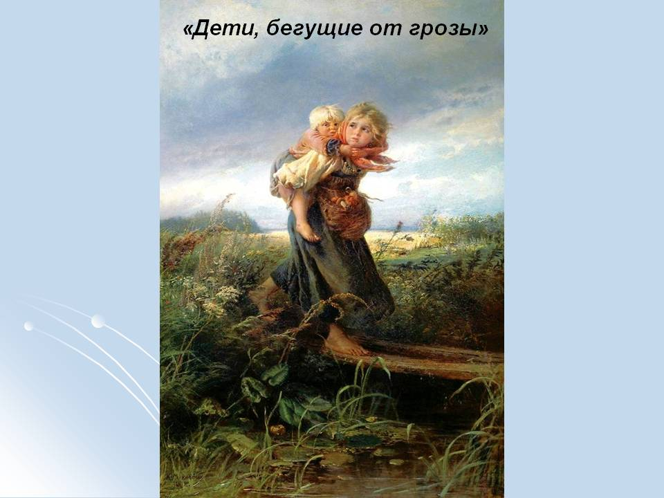
Методика проведения
Воспитатель спрашивает, что они знают о грозе. Затем читает стихотворение Ф.Тютчева «Весенняя гроза»

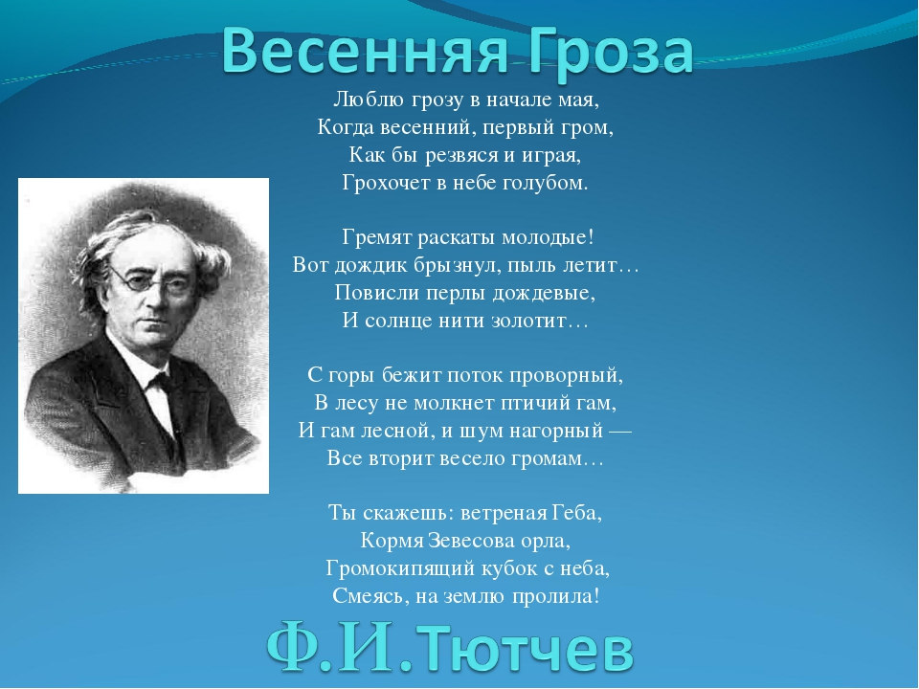

По окончании чтения стихотворения спрашивает, почувствовали ли дети отношение поэта к этому природному явлению. Затем обсуждает с детьми, как нужно вести себя во время грозы, и читает рассказ Л.Толстого «Саша был трус…»

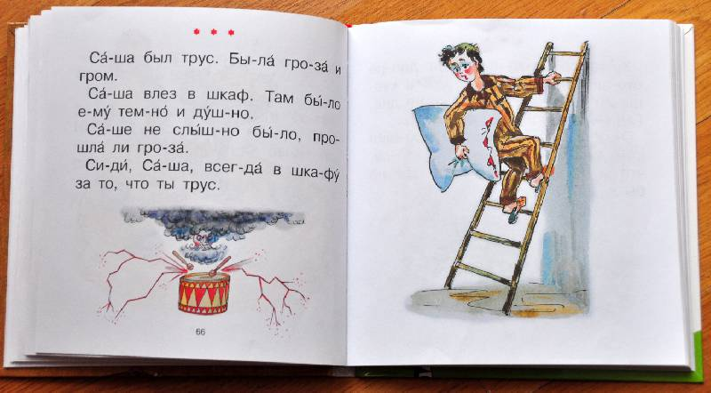
Педагог просит детей объяснить поведение Саши, отмечает, что автор осуждает мальчика, спрашивает, согласны ли они с этим. Объясняет, что не следует бояться грозы, находясь в помещении.
Затем воспитатель предлагает детям рассмотреть картину К.Маковского «Дети, бегущие от грозы».
Спрашивает, какие чувства испытывают дети, изображенные на картине. Обсуждает с детьми, как нужно вести себя на улице во время грозы.
Воспитатель предлагает детям поиграть в игру «Так или не так», в ходе которой они должны оценить разные ситуации:
-Алешу гроза застала в лесу. Он спрятался под большим дубом;
-За окном началась гроза. Маша сидит на диване и качает куклу;
-Услышав гром, Миша побежал прятаться под кровать.
Если дети согласны с утверждением, они говорят «Так», а если не согласны, то «Не так». Педагог просит детей объяснить, почему они так думают.

«Мы сочиняем сказку»
(общение в ходе самостоятельной деятельности)
Задачи: Формировать умение слушать собеседника, не перебивать его без надобности (образовательная область «социально-коммуникативное развитие»). Совершенствовать умение сочинять короткие сказки на заданную тему. Развивать интерес к художественной литературе (образовательная область «речевое развитие»). Способствовать умению передавать в рисунке сюжет сказки (образовательная область «художественно-эстетическое развитие»)
Материалы: листы бумаги формата А4, цветные карандаши, восковые мелки, фломастеры.
Методика проведения
Воспитатель читает детям сказку Г.Х.Андерсена «Стойкий оловянный солдатик».
«Стойкий оловянный солдатик».
Было когда-то на свете двадцать пять оловянных солдатиков. Все сыновья одной матери - старой оловянной ложки, - и, значит, приходились они друг другу родными братьями. Это были славные, бравые ребята: ружье на плече, грудь колесом, мундир красный, отвороты синие, пуговицы блестят... Ну, словом, чудо что за солдатики!
Все двадцать пять лежали рядком в картонной коробке. В ней было темно и тесно. Но оловянные солдатики - терпеливый народ, они лежали не шевелясь и ждали дня, когда коробку откроют.
И вот однажды коробка открылась. 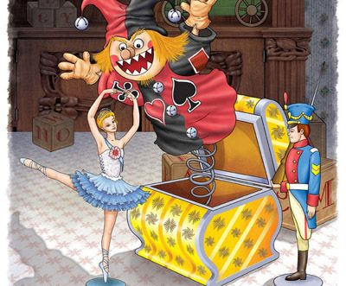
- Оловянные солдатики! Оловянные солдатики! - закричал маленький мальчик и от радости захлопал в ладоши.
Ему подарили оловянных солдатиков в день его рождения.
Мальчик сейчас же принялся расставлять их на столе. Двадцать четыре были совершенно одинаковые - одного от другого не отличить, а двадцать пятый солдатик был не такой, как все. Он оказался одноногим. Его отливали последним, и олова немного не хватило. Впрочем, он и на одной ноге стоял так же твердо, как другие на двух.
Вот с этим-то одноногим солдатиком и произошла замечательная история, которую я вам сейчас расскажу.
На столе, где мальчик построил своих солдатиков, было много разных игрушек. Но лучше всех игрушек был чудесный картонный дворец. Через его окошки можно было заглянуть внутрь и увидеть все комнаты. Перед самым дворцом лежало круглое зеркальце. Оно было совсем как настоящее озеро, и вокруг этого зеркального озера стояли маленькие зеленые деревья. По озеру плавали восковые лебеди и, выгнув длинные шеи, любовались своим отражением.
Все это было прекрасно, но самой красивой была хозяйка дворца, стоявшая на пороге, в широко раскрытых дверях. Она тоже была вырезана из картона; на ней была юбочка из тонкого батиста, на плечах - голубой шарф, а на груди - блестящая брошка, почти такая же большая, как голова ее владелицы, и такая же красивая.
Красавица стояла на одной ножке, протянув вперед обе руки, - должно быть, она была танцовщицей. Другую ножку она подняла так высоко, что наш оловянный солдатик сначала даже решил, что красавица тоже одноногая, как и он сам.
«Вот бы мне такую жену! - подумал оловянный солдатик. - Да только она, наверно, знатного рода. Вон в каком прекрасном дворце живет!.. А мой дом - простая коробка, да еще набилось нас туда чуть не целая рота - двадцать пять солдат. Нет, ей там не место! Но познакомиться с ней все же не мешает...»
И солдатик притаился за табакеркой, стоявшей тут же, на столе.
Отсюда он отлично видел прелестную танцовщицу, которая все время стояла на одной ножке и при этом ни разу даже не покачнулась!
Поздно вечером всех оловянных солдатиков, кроме одноногого - его так и не могли найти, - уложили в коробку, и все люди легли спать.
И вот когда в доме стало совсем тихо, игрушки сами стали играть: сначала в гости, потом в войну, а под конец устроили бал. Оловянные солдатики стучали ружьями в стенки своей коробки-им тоже хотелось выйти на волю и поиграть, но они никак не могли поднять тяжелую крышку. Даже щелкунчик принялся кувыркаться, а грифель пошел плясать по доске, оставляя на ней белые следы, - тра-та-та-та, тра-та-та-та! Поднялся такой шум, что в клетке проснулась канарейка и начала болтать на своем языке так быстро, как только могла, да притом еще стихами.
Только одноногий солдатик и танцовщица не двигались с места.
Она по-прежнему стояла на одной ножке, протянув вперед обе руки, а он застыл с ружьем в руках, как часовой, и не сводил с красавицы глаз.
Пробило двенадцать. И вдруг - щёлк! - раскрылась табакерка.
В этой табакерке никогда и не пахло табаком, а сидел в ней маленький злой тролль. Он выскочил из табакерки, как на пружине, и огляделся кругом.
- Эй ты, оловянный солдат! - крикнул тролль. - Не больно заглядывайся на плясунью! Она слишком хороша для тебя.
Но оловянный солдатик притворился, будто ничего не слышит.
- Ах, вот ты как! - сказал тролль. - Ладно же, погоди до утра! Ты меня еще вспомнишь!
Утром, когда дети проснулись, они нашли одноногого солдатика за табакеркой и поставили его на окно.
И вдруг - то ли это подстроил тролль, то ли просто потянуло сквозняком, кто знает? - но только окно распахнулось, и одноногий солдатик полетел с третьего этажа вниз головой, да так, что в ушах у него засвистело. Ну и натерпелся он страху!
Минуты не прошло - и он уже торчал из земли вверх ногой, а его ружье и голова в каске застряли между булыжниками.
Мальчик и служанка сейчас же выбежали на улицу, чтобы отыскать солдатика. Но сколько ни смотрели они по сторонам, сколько ни шарили по земле, так и не нашли.
Один раз они чуть было не наступили на солдатика, но и тут прошли мимо, не заметив его. Конечно, если бы солдатик крикнул: “Я тут!” - его бы сейчас же нашли. Но он считал непристойным кричать на улице - ведь он носил мундир и был солдат, да притом еще оловянный.
Мальчик и служанка ушли обратно в дом. И тут вдруг хлынул дождь, да какой! Настоящий ливень!
По улице расползлись широкие лужи, потекли быстрые ручьи. А когда наконец дождь кончился, к тому месту, где между булыжниками торчал оловянный солдатик, прибежали двое уличных мальчишек.
- Смотри-ка, - сказал один из них. - Да, никак, это оловянный солдатик!.. Давай-ка отправим его в плавание!
И они сделали из старой газеты лодочку, посадили в нее оловянного солдатика и спустили в канавку.
Лодочка поплыла, а мальчики бежали рядом, подпрыгивая и хлопая в ладоши.
Вода в канаве так и бурлила. Еще бы ей не бурлить после такого ливня! Лодочка то ныряла, то взлетала на гребень волны, то ее кружило на месте, то несло вперед.
Оловянный солдатик в лодочке весь дрожал - от каски до сапога, - но держался стойко, как полагается настоящему солдату: ружье на плече, голова кверху, грудь колесом.
И вот лодочку занесло под широкий мост. Стало так темно, словно солдатик опять попал в свою коробку.
“Где же это я? - думал оловянный солдатик. - Ах, если бы со мной была моя красавица танцовщица! Тогда мне все было бы нипочем...”
В эту минуту из-под моста выскочила большая водяная крыса.
- Ты кто такой? - закричала она. - А паспорт у тебя есть? Предъяви паспорт!
Но оловянный солдатик молчал и только крепко сжимал ружье. Лодку его несло все дальше и дальше, а крыса плыла за ним вдогонку. Она свирепо щелкала зубами и кричала плывущим навстречу щепкам и соломинкам:
- Держите его! Держите! У него нет паспорта!
И она изо всех сил загребала лапами, чтобы догнать солдатика. Но лодку несло так быстро, что даже крыса не могла угнаться за ней. Наконец оловянный солдатик увидел впереди свет. Мост кончился.
“Я спасен!” - подумал солдатик.
Но тут послышался такой гул и грохот, что любой храбрец не выдержал бы и задрожал от страха. Подумать только: за мостом вода с шумом падала вниз - прямо в широкий бурный канал!
Оловянному солдатику, который плыл в маленьком бумажном кораблике, грозила такая же опасность, как нам, если бы нас в настоящей лодке несло к настоящему большому водопаду.
Но остановиться было уже невозможно. Лодку с оловянным солдатиком вынесло в большой канал. Волны подбрасывали и швыряли ее то вверх, то вниз, но солдатик по-прежнему держался молодцом и даже глазом не моргнул.
И вдруг лодочка завертелась на месте, зачерпнула воду правым бортом, потом левым, потом опять правым и скоро наполнилась водой до самых краев.
Вот солдатик уже по пояс в воде, вот уже по горло... И наконец вода накрыла его с головой.
Погружаясь на дно, он с грустью подумал о своей красавице. Не видать ему больше милой плясуньи!
Но тут он вспомнил старую солдатскую песню:
Шагай вперед, всегда вперед!
Тебя за гробом слава ждет!..-
и приготовился с честью встретить смерть в страшной пучине. Однако случилось, совсем другое.
Откуда ни возьмись, из воды вынырнула большая рыба и мигом проглотила солдатика вместе с его ружьем.
Ах, как темно и тесно было в желудке у рыбы, темнее, чем под мостом, теснее, чем в коробке! Но оловянный солдатик и тут держался стойко. Он вытянулся во весь рост и еще крепче сжал свое ружье. Так он пролежал довольно долго.
Вдруг рыба заметалась из стороны в сторону, стала нырять, извиваться, прыгать и, наконец, замерла.
Солдатик не мог понять, что случилось. Он приготовился мужественно встретить новые испытания, но вокруг по-прежнему было темно и тихо.
И вдруг словно молния блеснула в темноте.
Потом стало совсем светло, и кто-то закричал:
- Вот так штука! Оловянный солдатик!
А дело было вот в чем: рыбу поймали, свезли на рынок, а потом она попала на кухню. Кухарка распорола ей брюхо большим блестящим ножом и увидела оловянного солдатика. Она взяла его двумя пальцами и понесла в комнату.
Весь дом сбежался посмотреть на замечательного путешественника. Солдатика поставили на стол, и вдруг - каких только чудес не бывает на свете! - он увидел ту же комнату, того же мальчика, то же самое окно, из которого вылетел на улицу... Вокруг были те же игрушки, а среди них возвышался картонный дворец, и на пороге стояла красавица танцовщица. Она стояла по-прежнему на одной ножке, высоко подняв другую. Вот это называется стойкость!
Оловянный солдатик так растрогался, что из глаз у него чуть не покатились оловянные слезы, но он вовремя вспомнил, что солдату плакать не полагается. Не мигая, смотрел он на танцовщицу, танцовщица смотрела на него, и оба молчали.
Вдруг один из мальчиков - самый маленький - схватил оловянного солдатика и ни с того ни с сего швырнул его прямо в печку. Наверно, его подучил злой тролль из табакерки.
В печке ярко пылали дрова, и оловянному солдатику стало ужасно жарко. Он чувствовал, что весь горит - то ли от огня, то ли от любви, - он и сам не знал. Краска сбежала с его лица, он весь полинял - может быть, от огорчения, а может быть, оттого, что побывал в воде и в желудке у рыбы.
Но и в огне он держался прямо, крепко сжимал свое ружье и не сводил глаз с прекрасной плясуньи. А плясунья смотрела на него. И солдатик почувствовал, что тает...
В эту минуту дверь в комнату распахнулась настежь, сквозной ветер подхватил прекрасную танцовщицу, и она, как бабочка, порхнула в печку прямо к оловянному солдатику. Пламя охватило ее, она вспыхнула - и конец. Тут уж и оловянный солдатик совсем расплавился.
На другой день служанка стала выгребать из печки золу и нашла маленький комочек олова, похожий на сердечко, да обгорелую, черную, как уголь, брошку.
Это было все, что осталось от стойкого оловянного солдатика и прекрасной плясуньи.

В процессе беседы о прочитанном рассказывает детям о том, что у Андерсена много подобных сказок, героями которых являются предметы, например, «Штопольная игла», «Воротничок», «Снеговик» и др.
Педагог предлагает детям сочинить свою сказку. Обсуждает вместе с детьми, о чем будет сказка, и выбирает одно из предложений. Дети сочиняют сказку, а воспитатель записывает ее.
В заключении воспитатель предлагает нарисовать иллюстрации к сказке, которые затем объединяются в книгу.

«Наш огород»
(общение в ходе самостоятельной деятельности)
Задачи: Воспитывать трудолюбие, желание участвовать в совместной трудовой деятельности. Прививать интерес к труду в природе (образовательная область «социально-коммуникативное развитие»). Расширять представления детей о рациональном питании (образовательная область «физическое развитие»). Развивать интерес к художественной литературе (образовательная область «речевое развитие»). Воспитывать стремление действовать согласованно в ходе выполнения коллективной аппликации (образовательная область «художественно-эстетическое развитие»).
Материалы: семена овощей, большой лист бумаги с изображением огорода, цветная бумага, ножницы, клей, кисти для клея, салфетки, клеенки.
Методика проведения
Воспитатель спрашивает у детей, какие овощи они хотели бы посадить в огороде. Напоминает о пользе овощей. Затем показывает семена и спрашивает, какие овощи могут вырасти из них, что надо сделать, чтобы из семян выросли овощи.
Педагог читает детям отрывок из рассказа Н.Носова «Про репку» и просит рассказать, как ребята ухаживали за репкой. Воспитатель предлагает детям завтра посадить семена на огороде, а сейчас сделать коллективную аппликацию «Наш огород».
Дети вырезают из бумаги овощи и размещают их на грядках (большой лист бумаги с изображением огорода). По окончании работы дети вместе с воспитателем рассматривают аппликацию и обмениваются впечатлениями.
Картина используется для украшения групповой комнаты.

«Долог день до вечера, когда делать нечего»
(общение в ходе самостоятельной деятельности)
Задачи: Воспитывать стремление следовать в своих поступках положительному примеру (образовательная область «социально-коммуникативное развитие»). Развивать интерес к художественной литературе «образовательная область «речевое развитие»).
Методика проведения
Воспитатель спрашивает у детей о том, чем можно заняться в течении дня, какие интересные дела придумать. Выслушав детей, рассказывает о делах, которые им предстоит выполнить в течение дня.
Педагог напоминает детям стихотворение С.Погореловского «Мастерица», потешку «Аленка-маленка», рассказ Е.Пермяка «Чужая калитка» и спрашивает, чем похожи Люба, Аленка и Алеша. Затем читает отрывок из сказки В.Одоевского «Мороз Иванович» и спрашивает: «Какая из девочек была похожа на Любу и Аленку, а какая нет? Почему Ленивице было скучно?» Выслушав рассуждения детей, напоминает им пословицу «Долог день до вечера, когда делать нечего» и просит объяснить ее смысл.

Мастерица
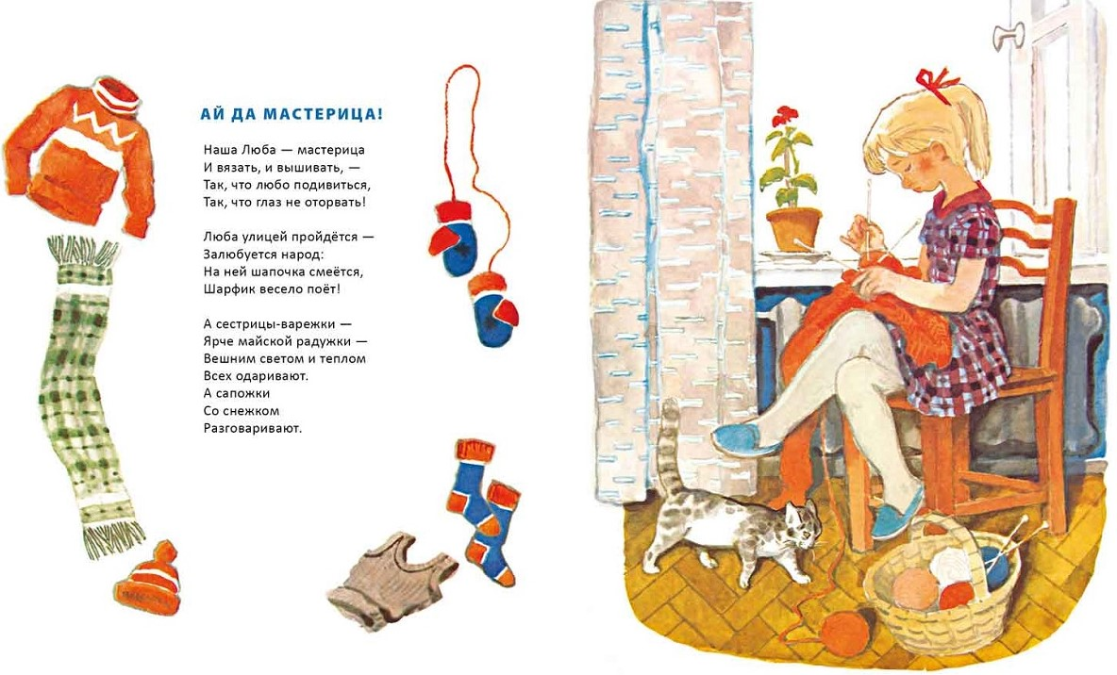

Потешка «Аленка-маленка»

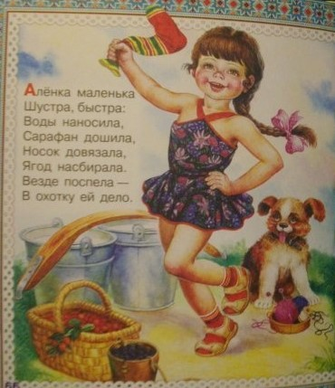

«Чужая калитка»
Алёша Хомутов рос мальчиком старательным, заботливым и работящим. Его очень любили в семье, но больше всех Алёшу любил дедушка, любил и, как мог, помогал ему расти хорошим человеком. Не баловал дед внука, но и не отказывал в том, в чём можно не отказать.
Попросит Алёша научить его ловушки на хорьков ставить — пожалуйста. Трудно ли деду показать, как эти ловушки ставятся! Дрова пилить вздумает Алёша — милости просим! Дед за одну ручку пилы держится, внук — за другую. Помучится парень, да научится.
Так и во всём... Красить ли крылечко задумает малец, огурцы ли на окошке в ящике выращивать — дедушка ни в чём не отказывал. Одного только от внука требовал:
— Коли берёшься за дело — доведи его до конца. А если видишь, что дело тебе не по рукам, — подожди, когда вырастешь.
Вот так и жил Алёша. Всех в своей большой семье радовал и сам радовался, настоящим человеком себя чувствовал, и другие его таким же называли.
Хорошо на свете жить, когда тебя люди хвалят, когда всё тебе удаётся. Даже в пасмурный день на душе светло и весело, но как-то и с удачливым Алёшей случилось такое, что пришлось призадуматься...
А всё началось с того, что пошёл он с дедом в лес тетеревов добывать. А дорога в лес шла через садовый питомник, где выращивались молодые деревца. Питомник был хорошо огорожен. Потому что и стадо может забрести да повытоптать саженцы. И лосей теперь столько развелось, что они даже в село, как домой, приходят. А уж про зайцев и говорить нечего — обгложут кору молодых яблонек или груш и — конец.
Пришёл Алёша с дедом к питомнику и видит, что калитка открыта. Хлопает калитка на ветру. Щеколда у калитки оторвалась. Заметил это Алёша и говорит дедушке, как взрослый:
— Хозяева тоже мне... Пустое дело на три шурупа щеколду привернуть, а не хотят... Потому что чужая щеколда и ничья эта калитка...
— Что говорить, Алёшенька, — поддержал дедушка разговор, — и петли бы у калитки не худо сальцем смазать, а то, того и гляди, переест их ржа и калитка на землю свалится...
— И свалится, — подтвердил Алёша, — она и так еле- еле держится. Плохо, дедушка, быть чужой калиткой...
— Да уж куда хуже быть чужой калиткой, — опять согласился с внуком дед, — то ли дело наша кали- точка. И синей красочкой она тобой покрашена, и петельки чистым нутряным сальцем смазаны, и щеколда у неё «трень-брень», как музыка... Своё оно и есть своё.
Тут дед посмотрел на внука, улыбнулся чему-то и дальше зашагал. Прошли они сколько-то — может, километр, может, два — и решили на скамейке посидеть на лесной просеке.
— А чья, дедушка, эта скамейка? — вдруг спросил Алёша.
— Ничья, — ответил дед, — чужая. Какой-то человек взял да вкопал два столбика да прибил к ним доску. Вот и получилась скамья. Кому надо — отдыхай. Никто этого человека не знает, а все спасибо ему говорят... Только скоро эта скамейка тоже, никак, кончится.
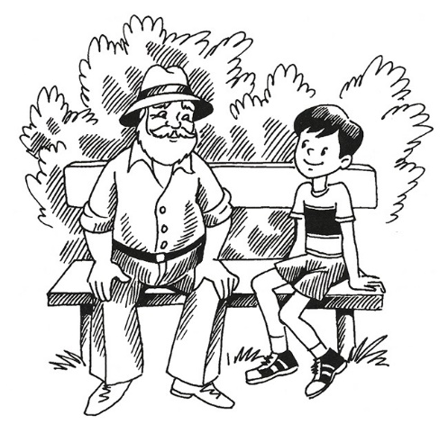
Столбики у неё подопрели. Ну, так ведь чужая скамья, и никому до неё нет дела. Не то, что наша у ворот, ухоженная да покрашенная...
Тут дед снова посмотрел на Алёшу, потрепал его за розовую щёчку и опять улыбнулся чему-то.
В этот день они добыли трёх тетеревов. Из них двух Алёша выследил. Дома шуму-гаму было выше потолка.
— Вот так охотник растёт у нас! — нахваливает Алёшу мать. — Подстрелить тетерева всякий может, а выследить его редкий умеет.
Весёлый был ужин в этот воскресный вечер, но Алёша почему-то молчал и о чём-то думал.
— Устал, наверно, милый сын? — спросил Алёшу отец.
— А может, с дедом не поладил? — спросила бабушка.
— Да нет, нет, — отмахнулся Алёша, — не устал и поладил с дедушкой. Очень даже поладил.
Прошла неделя, а может быть, и две. Опять старого да малого послали в лес. Зайца нашпиговать решили.
Отправились дед с внуком по первому снегу на охоту. Опять пошли через садовый питомник. Глядит дед и глазам не верит. У чужой калитки не только щеколда на хорошие шурупы привёрнута, не только её петли белым салом смазаны, но и краска на калитке, как небо в мае месяце.
— Алёша, ты погляди, — указывает дед, — никак, у чужой калитки родня нашлась.
— Наверно, — отвечает Алёша и дальше идёт.
Шли они опять по старой дороге и на просеку вышли. Добрались до скамейки, где в прошлый раз отдыхали, а скамейки не узнать. Столбики новые вкопаны, доска той же синей краской покрашена, что и калитка, да ещё спинка у скамьи появилась.
— Вот тебе и на, — удивляется дед, — у ничьей скамейки хозяин нашёлся. Омолодил скамеечку, а спасибо сказать некому. Знай бы я этого человека, в пояс бы ему поклонился и руку бы ему пожал.
Тут дед снова заглянул в Алёшины глаза и спросил:
— А ты не знаешь, как звать этого мастера, Алексей?
— Нет, — ответил Алёша, — я не знаю его, дедушка. Знаю только, что весной наши ребята хотят школьную изгородь подновлять. Совсем покосилась. Она тоже чужая, а — наша.
— Это хорошо, — сказал дед.
— А что хорошо? — спросил Алёша.
— Хорошо, что ты мастера не знаешь, который скамью починил и чужую калитку за свою посчитал... А что касаемо школьной изгороди, — сказал дед, разводя руками, — я даже слов подобрать не могу... Видно, приходит, Алёша, такое время, когда всё оказывается своё и наше...
Дед опять заглянул внуку в глаза.
За лесом в это время поднялось позднее зимнее солнце. Оно осветило дым далёкого завода. Алёша залюбовался золотистым, окрашенным солнцем дымом. Дед заметил это и снова заговорил:
— А завод-то, Алёша, который дымит, тоже чужим кажется, если глядеть на него не подумавши... А он ведь наш, как и вся наша земля и всё, что на ней есть.

Мороз Иванович
В одном доме жили две девочки - Рукодельница да Ленивица, а при них нянюшка. Рукодельница была умная девочка: рано вставала, сама, без нянюшки, одевалась, а вставши с постели, за дело принималась: печку топила, хлебы месила, избу мела, петуха кормила, а потом на колодец за водой ходила.
А Ленивица меж тем в постельке лежала, потягивалась, с боку на бок переваливалась, уж разве наскучит лежать, так скажет спросонья: «Нянюшка, надень мне чулочки, нянюшка, завяжи башмачки», а потом заговорит: «Нянюшка, нет ли булочки?»
Встанет, попрыгает да и сядет к окошку мух считать: сколько прилетело да сколько улетело. Как всех пересчитает Ленивица, так уж и не знает, за что приняться и чем бы заняться; ей бы в постельку - да спать не хочется; ей бы покушать - да есть не хочется; ей бы к окошку мух считать - да и то надоело. Сидит, горемычная, и плачет да жалуется на всех, что ей скучно, как будто в том другие виноваты. Между тем Рукодельница воротится, воду процедит, в кувшины нальёт; да ещё какая затейница: коли вода нечиста, так свернёт лист бумаги, наложит в неё угольков да песку крупного насыплет, вставит ту бумагу в кувшин да нальёт в неё воды, а вода-то, знай, проходит сквозь песок да сквозь уголья и каплет в кувшин чистая, словно хрустальная; а потом Рукодельница примется чулки вязать или платки рубить, а не то и рубашки шить да кроить да ещё рукодельную песенку затянет; и не было никогда ей скучно, потому что и скучать-то было ей некогда: то за тем, то за другим делом, а тут, смотришь, и вечер - день прошёл.
Однажды с Рукодельницей беда приключилась: пошла она на колодец за водой, опустила ведро на верёвке, а верёвка-то и оборвись; упало ведро в колодец. Как тут быть?
Расплакалась бедная Рукодельница да и пошла к нянюшке рассказывать про свою беду и несчастье; а нянюшка Прасковья была такая строгая и сердитая, говорит:
- Сама беду сделала, сама и поправляй; сама ведёрко утопила, сама и доставай.
Нечего было делать: пошла бедная Рукодельница опять к колодцу, ухватилась за верёвку и спустилась по ней к самому дну. Только тут с ней чудо случилось. Едва спустилась, смотрит: перед ней печка, а в печке сидит пирожок, такой румяный, поджаристый; сидит, поглядывает да приговаривает:
- Я совсем готов, подрумянился, сахаром да изюмом обжарился; кто меня из печки возьмёт, тот со мной и пойдёт!
Рукодельница, нимало не мешкая, схватила лопатку, вынула пирожок и положила его за пазуху. Идёт она дальше.
Перед ней сад, а в саду стоит дерево, а на дереве золотые яблочки; яблочки листьями шевелят и промеж себя говорят:
- Мы яблочки наливные, созрелые; корнем дерева питалися, студёной росой обмывалися; кто нас с дерева стрясёт, тот нас себе и возьмёт.
Рукодельница подошла к дереву, потрясла его за сучок, и золотые яблочки так и посыпались к ней в передник.
Рукодельница идёт дальше. Смотрит: перед ней сидит старик Мороз Иванович, седой-седой; сидит он на ледяной лавочке да снежные комочки ест; тряхнёт головой - от волос иней сыплется, духом дыхнёт - валит густой пар.
- А! - сказал он.- Здорово, Рукодельница! Спасибо, что ты мне пирожок принесла; давным-давно уж я ничего горяченького не ел.
Тут он посадил Рукодельницу возле себя, и они вместе пирожком позавтракали, а золотыми яблочками закусили.
- Знаю я, зачем ты пришла,- говорит Мороз Иванович, - ты ведёрко в мой студенец опустила; отдать тебе ведёрко отдам, только ты мне за то три дня прослужи; будешь умна, тебе ж лучше; будешь ленива, тебе ж хуже. А теперь,- прибавил Мороз Иванович,- мне, старику, и отдохнуть пора; поди-ка приготовь мне постель, да смотри взбей хорошенько перину.
Рукодельница послушалась. Пошли они в дом. Дом у Мороза Ивановича сделан был весь изо льда: и двери, и окошки, и пол ледяные, а по стенам убрано снежными звёздочками; солнышко на них сияло, и всё в доме блестело, как брильянты. На постели у Мороза Ивановича вместо перины лежал снег пушистый; холодно, а делать было нечего.
Рукодельница принялась взбивать снег, чтоб старику было мягче спать, а меж тем у ней, бедной, руки окостенели и пальчики побелели, как у бедных людей, что зимой в проруби бельё полощут: и холодно, и ветер в лицо, и бельё замерзает, колом стоит, а делать нечего - работают бедные люди.
- Ничего, - сказал Мороз Иванович, - только снегом пальцы потри, так и отойдут, не ознобишь. Я ведь старик добрый; посмотри-ка, что у меня за диковинки. Тут он приподнял свою снежную перину с одеялом, и Рукодельница увидела, что под периною пробивается зелёная травка. Рукодельнице стало жаль бедной травки.
- Вот ты говоришь, - сказала она, - что ты старик добрый, а зачем ты зелёную травку под снежной периной держишь, на свет божий не выпускаешь?
- Не выпускаю потому, что ещё не время; ещё трава в силу не вошла. Осенью крестьяне её посеяли, она и взошла, и кабы вытянулась уже, то зима бы её захватила, и к лету травка бы не вызрела. Вот я и прикрыл молодую зелень моею снежной периной, да ещё сам прилёг на неё, чтобы снег ветром не разнесло; а вот придёт весна, снежная перина растает, травка заколосится, а там, смотришь, выглянет и зерно, а зерно крестьянин соберёт да на мельницу отвезёт; мельник зерно смелет, и будет мука, а из муки ты, Рукодельница, хлеб испечёшь.
- Ну, а скажи мне, Мороз Иванович,- сказала Рукодельница,- зачем ты в колодце-то сидишь?
- Я затем в колодце сижу, что весна подходит,- сказал Мороз Иванович,- мне жарко становится; а ты знаешь, что и летом в колодце холодно бывает, оттого и вода в колодце студёная, хоть посреди самого жаркого лета.
- А зачем ты, Мороз Иванович,- спросила Рукодельница,- зимою по улицам ходишь да в окошки стучишься?
- А я затем в окошки стучусь,- отвечал Мороз Иванович,- чтоб не забывали печей топить да трубы вовремя закрывать; а не то ведь, я знаю, есть такие неряхи, что печку истопить - истопят, а трубу закрыть - не закроют, или и закрыть закроют, да не вовремя, когда ещё не все угольки прогорели, а оттого в горнице угарно бывает, голова у людей болит, в глазах зелено; даже и совсем умереть от угара можно. А затем ещё я в окошко стучусь, чтоб никто не забывал, что есть на свете люди, которым зимой холодно, у которых нет шубки, да и дров купить не на что; вот я затем в окошко стучусь, чтобы им помогать не забывали. Тут добрый Мороз Иванович погладил Рукодельницу по головке да и лёг почивать на свою снежную постель.
Рукодельница меж тем всё в доме прибрала, пошла на кухню, кушанье изготовила, платье у старика починила и бельё выштопала.
Старичок проснулся; был всем очень доволен и поблагодарил Рукодельницу. Потом сели они обедать; обед был прекрасный, и особенно хорошо было мороженое, которое старик сам изготовил.
Мороз Иванович отсыпал рукодельнице серебряных пятачков в ведерко. Так прожила Рукодельница у Мороза Ивановича целых три дня.
На третий день Мороз Иванович сказал Рукодельнице: - Спасибо тебе, умная ты девочка, хорошо ты меня, старика, утешила, и я у тебя в долгу не останусь. Ты знаешь: люди за рукоделие деньги получают, так вот тебе твоё ведёрко, а в ведёрко я всыпал целую горсть серебряных пятачков; да сверх того, вот тебе на память брильянтик - косыночку закалывать.
Рукодельница поблагодарила, приколола брильянтик, взяла ведёрко, пошла опять к колодцу, ухватилась за верёвку и вышла на свет божий.
Только что она стала подходить к дому, как петух, которого она всегда кормила, увидев её, обрадовался, взлетел на забор и закричал:
Кукареку-кукареки!
У Рукодельницы в ведёрке пятаки!
Когда Рукодельница пришла домой и рассказала всё, что с ней было, нянюшка очень дивовалась, а потом промолвила: - Вот видишь ты, Ленивица, что люди за рукоделие получают!
Поди-ка к старичку да послужи ему, поработай; в комнате у него прибирай, на кухне готовь, платье чини да бельё штопай, так и ты горсть пятачков заработаешь, а оно будет кстати: у нас к празднику денег мало.
Ленивице очень не по вкусу было идти к старичку работать. Но пятачки ей получить хотелось и брильянтовую булавочку тоже.
Вот, по примеру Рукодельницы, Ленивица пошла к колодцу, схватилась за верёвку да и бух прямо ко дну. Смотрит перед ней печка, а в печке сидит пирожок, такой румяный, поджаристый; сидит, поглядывает да приговаривает:
- Я совсем готов, подрумянился, сахаром да изюмом обжарился; кто меня возьмёт, тот со мной и пойдёт.
А Ленивица ему в ответ:
- Да, как бы не так! Мне себя утомлять - лопатку поднимать да в печку тянуться; захочешь - сам выскочишь.
Идёт она далее, перед нею сад, а в саду стоит дерево, а на дереве золотые яблочки; яблочки листьями шевелят да промеж себя говорят:
- Мы яблочки наливные, созрелые; корнем дерева питалися, студёной росой обмывалися; кто нас с дерева стрясёт, тот нас себе и возьмёт.
- Да, как бы не так! - отвечала Ленивица.- Мне себя утомлять - ручки поднимать, за сучья тянуть... Успею набрать, как сами нападают!
И прошла Ленивица мимо них. Вот дошла она и до Мороза Ивановича. Старик по-прежнему сидел на ледяной скамеечке да снежные комочки прикусывал.
- Что тебе надобно, девочка? - спросил он.
- Пришла я к тебе,- отвечала Ленивица,- послужить да за работу получить.
- Дельно ты сказала, девочка,- отвечал старик,- за работу деньга следует, только посмотрим, какова ещё твоя работа будет. Поди-ка взбей мою перину, а потом кушанье изготовь, да платье моё повычини, да бельё повыштопай.
Пошла Ленивица, а дорогой думает:
«Стану я себя утомлять да пальцы знобить! Авось старик не заметит и на невзбитой перине уснёт».
Старик в самом деле не заметил или прикинулся, что не заметил, лёг в постель и заснул, а Ленивица пошла на кухню. Пришла на кухню да и не знает, что делать. Кушать-то она любила, а подумать, как готовилось кушанье, это ей и в голову не приходило; да и лень ей было посмотреть. Вот она огляделась: лежит перед ней и зелень, и мясо, и рыба, и уксус, и горчица, и квас - всё по порядку. Думала она, думала, кое-как зелень обчистила, мясо и рыбу разрезала да, чтоб большого труда себе не давать, как всё было мытое-немытое, так и положила в кастрюлю: и зелень, и мясо, и рыбу, и горчицу, и уксус да ещё кваску подлила, а сама думает:
«Зачем себя трудить, каждую вещь особо варить? Ведь в желудке всё вместе будет».
Вот старик проснулся, просит обедать. Ленивица притащила ему кастрюлю, как есть, даже скатертцы не подостлала.
Мороз Иванович попробовал, поморщился, а песок так и захрустел у него на зубах. - Хорошо ты готовишь, - заметил он улыбаясь. - Посмотрим, какова твоя другая работа будет.
Ленивица отведала, да тотчас и выплюнула, а старик покряхтел, покряхтел да и принялся сам готовить кушанье и сделал обед на славу, так что Ленивица пальчики облизала, кушая чужую стряпню.
После обеда старик опять лёг отдохнуть, да припомнил Ленивице, что у него платье не починено да и бельё не выштопано.
Ленивица понадулась, а делать было нечего: принялась платье и бельё разбирать; да и тут беда: платье и бельё Ленивица нашивала, а как его шьют, о том и не спрашивала; взяла было иголку, да с непривычки укололась; так её и бросила.
А старик опять будто бы ничего не заметил, ужинать Ленивицу позвал да ещё спать её уложил.
А Ленивице то и любо; думает себе:
«Авось и так пройдёт. Вольно было сестрице на себя труд принимать; старик добрый, он мне и так, задаром, пятачков подарит».
На третий день приходит Ленивица и просит Мороза Ивановича её домой отпустить да за работу наградить.
- Да какая же была твоя работа? - спросил старичок.- Уж коли на правду дело пошло, так ты мне должна заплатить, потому что не ты для меня работала, а я тебе служил.
- Да, как же! - отвечала Ленивица.- Я ведь у тебя целых три дня жила. - Знаешь, голубушка,- отвечал старичок,- что я тебе скажу: жить и служить - разница, да и работа работе рознь; заметь это: вперёд пригодится. Но, впрочем, если тебя совесть не зазрит, я тебя награжу: и какова твоя работа, такова будет тебе и награда.
С этими словами Мороз Иванович дал Ленивице пребольшой серебряный слиток, а в другую руку - пребольшой брильянт. Ленивица так этому обрадовалась, что схватила то и другое и, даже не поблагодарив старика, домой побежала.
Пришла домой и хвастается.
- Вот, - говорит,- что я заработала; не сестре чета, не горсточку пятачков да не маленький брильянтик, а целый слиток серебряный, вишь, какой тяжёлый, да и брильянт-то чуть не с кулак... Уж на это можно к празднику обнову купить...
Не успела она договорить, как серебряный слиток растаял и полился на пол; он был не что иное, как ртуть, которая застыла от сильного холода; в то же время начал таять и брильянт. А петух вскочил на забор и громко закричал:
Кукареку-кукурекулька,
У Ленивицы в руках ледяная сосулька!
А вы, детушки, думайте, гадайте, что здесь правда, что неправда; что сказано впрямь, что стороною; что шутки ради, что в наставление.

«Скоро в школу»
(общение в ходе самостоятельной деятельности)
Задачи: Развивать интерес к школе, желание учиться (образовательная область «социально-коммуникативное развитие»). Способствовать формированию проявления самостоятельности в выборе композиционного решения (образовательная область «художественно-эстетическое развитие»). Развивать интерес к художественной литературе (образовательная деятельность «речевое развитие»).
Материалы: бумага разного формата, цветные карандаши, восковые мелки, фломастеры, краски, кисти, салфетки.
Методика проведения
Воспитатель интересуется у детей, хотят ли они идти в школу и почему. Выслушав ответы, читает им рассказ В.Голявкина «Как я боялся».

Как я боялся
Когда я впервые шел в школу первого сентября в первый класс, я очень боялся, что меня там будут сразу что-нибудь сложное спрашивать. Например, спросят: сколько будет 973 и 772? Или: где находится такой-то город, который я не знаю, где он находится. Или заставят быстро читать, а я не смогу - и мне поставят двойку. Хотя родители меня уверяли, что ничего подобного не произойдет, я все равно волновался.
И вот такой взволнованный, растерянный, даже напуганный, я вошел в класс, сел за парту и тихо спросил своего соседа:
- Писать умеешь?
Он покачал головой.
- А девятьсот семьдесят три и семьсот семьдесят два можешь сложить?
Он покачал головой и испуганно на меня посмотрел.
- А быстро умеешь читать?
Он совсем перепугался, чуть под парту не полез. Читать он совершенно не умел.
Я кое-как читать умел, но все равно боялся.
В это время учительница спросила меня, как моя фамилия, а я решил, что меня сейчас заставят быстро читать или слагать большие цифры, и сказал:
- Я ничего не знаю!
- Чего не знаешь? - удивилась учительница.
- Ничего я не знаю! - крикнул я испуганно.
- А как зовут тебя, знаешь?
- Не знаю! - сказал я.
- Ни фамилии своей, ни имени не знаешь?
- Ничего не знаю! - повторил я.
В классе засмеялись.
Тогда я сквозь шум и смех класса крикнул:
- Свою фамилию и свое имя я знаю, но больше я ничего не знаю!
Учительница улыбнулась и сказала:
- Кроме имени и фамилии, никто вас больше спрашивать ни о чем не будет. Пока еще никто из вас почти ничего не знает. Для этого вы и пришли в школу, чтобы учиться и все знать. Вот с сегодняшнего дня мы и начнем с вами учиться.
Тогда я смело назвал свою фамилию и свое имя.
Мне даже смешно стало, что я сначала боялся.
А сосед мой назвал свое имя и фамилию раньше, чем его об этом спросили.
Конец

По окончании чтения спрашивает, не боятся ли они идти в школу, как герой рассказа. Обобщая ответы, отмечает, что в школе ребят ждет много интересного, если они чего-то не знают, не надо этого бояться, постепенно они всему научатся.
Затем воспитатель обсуждает с детьми, как они представляют себе свой первый школьный день, и предлагает нарисовать на эту тему рисунки. По окончании работы дети рассматривают рисунки, рассказывают о том, что на них изображено.
Все рисунки размещаются на выставке.

«Что мы оставим детскому саду на память о себе»
(общение в ходе самостоятельной деятельности)
Задачи: Воспитывать стремление в своих поступках следовать положительному примеру; проявлять заботу об окружающих (образовательная область «социально-коммуникативное развитие»). Формировать умение отстаивать свою точку зрения. Развивать интерес к художественной литературе (образовательная область «речевое развитие»).
Методика проведения
Воспитатель читает детям стихотворение М.Исаковского «Вишня»
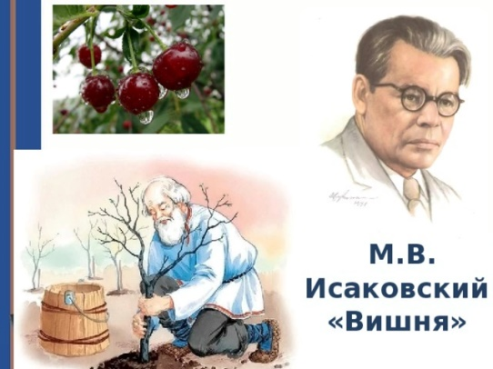
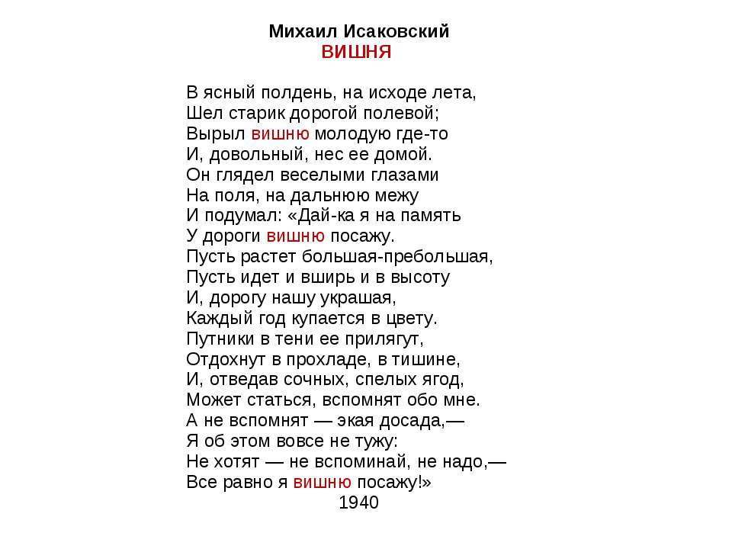
Педагог беседует с детьми о прочитанном. Спрашивает, что бы они хотели оставить о себе на память в детском саду. Выслушивает предложения детей и вместе с ними выбирает наиболее подходящее (например, изготовление игрушек для настольного театра). Педагог обсуждает с детьми, что им понадобится для того, чтобы осуществить задуманное.

«Делаем малышам игрушки для настольного театра»
(общение в ходе самостоятельной деятельности)
Задачи: воспитывать заботливое отношение к малышам. Развивать умение доводить начатое дело до конца (образовательная область «социально-коммуникативное развитие»). Формировать умение подбирать цвета и оттенки при изготовлении игрушек (образовательная область «художественно-эстетическое развитие»)
Материалы: цветная бумага, ножницы, клей, кисти для клея, салфетки, клеенки.
Методика проведения
Воспитатель напоминает детям о том, что они хотели сделать игрушки для настольного театра. Спрашивает, персонажей каких сказок они хотели бы сделать. Педагог советует детям сделать игрушки на основе конусов и обсуждает с ними последовательность выполнения работы.
Дети приступают к изготовлению игрушек. По окончании работы они рассматривают получившиеся игрушки, педагог хвалит их и отмечает, что малыши будут очень рады такому подарку. Обсуждает с детьми, когда и как вручить малышам подарок.

Примеры конусного театра
